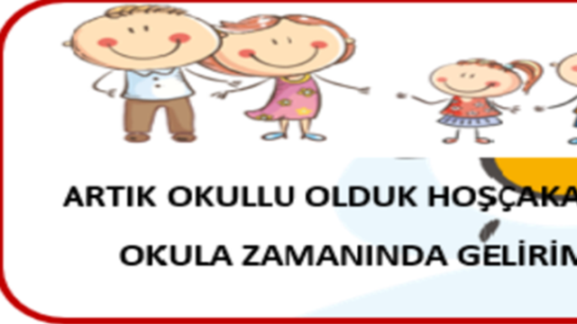

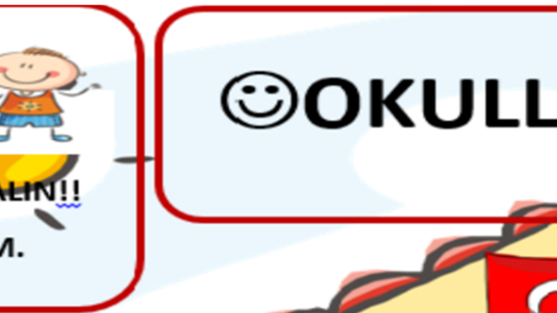

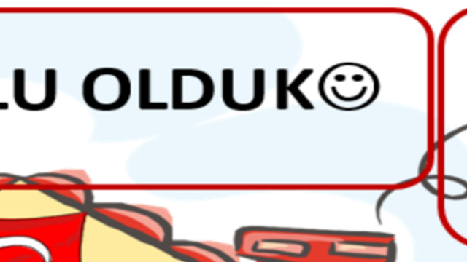

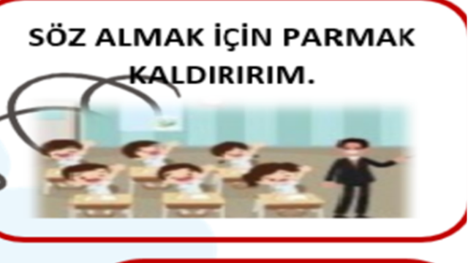

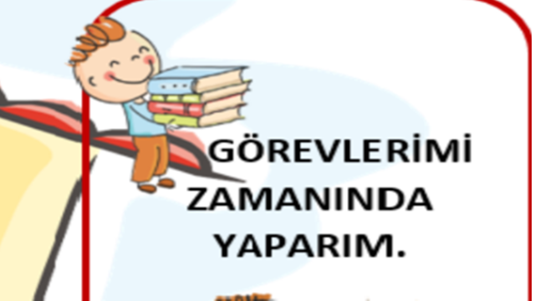

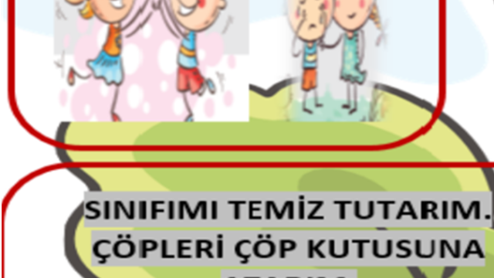

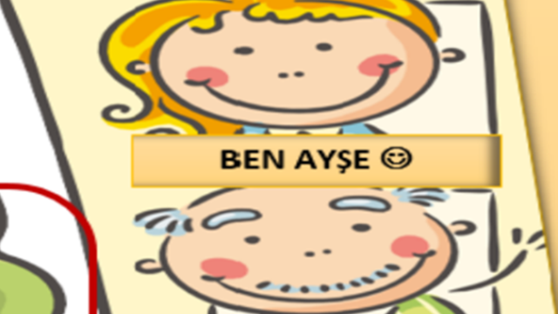

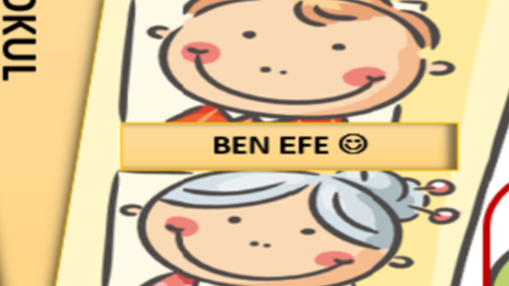

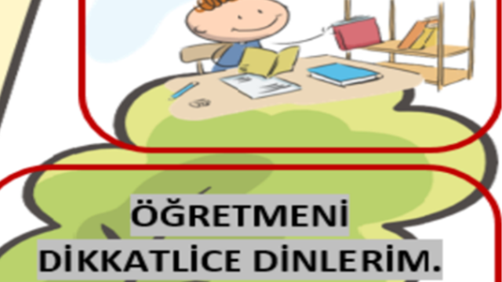

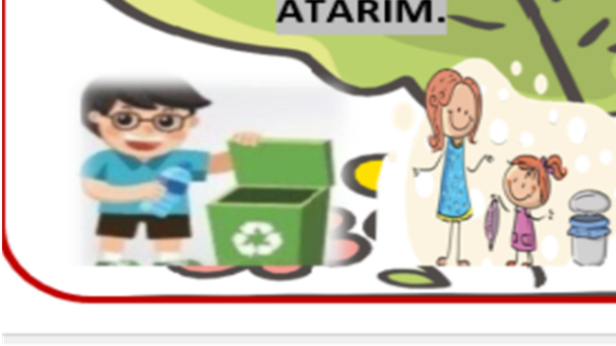

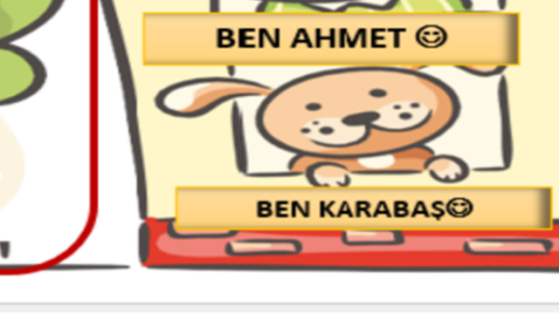

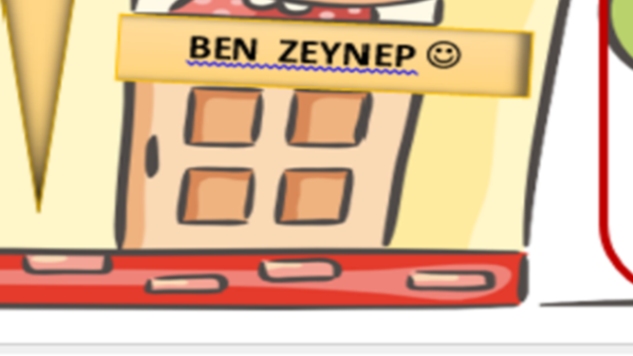

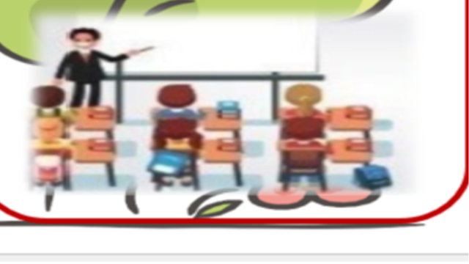

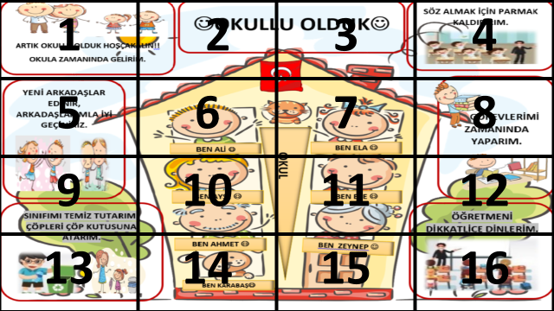

OKULA UYUM- ORYANTASYON KONULU MODÜLER PANO ÇALIŞMASI
1.Pano parçalar halinde tasarlanmış olup 4*4 16 parçadan oluşmaktadır.
2. Hazırlanan pano yatay sayfa düzeninde hazırlanmış olup 16 adet A4 kağıdından oluşmaktadır.
3. Hangi sayfa olduğu görseller üzerinde yazılmış olup 1-4 arası 1. Satır, 5-8 arası 2. Satır, 9-12 arası 3 satır,13- 16 arası 4. Satırı oluşturmaktadır.
4.Renkli olarak çıktı alınması önerilir.
5. Panomuzun amacı öğrencilerimizin okula uyum ve oryantasyon sürecinde okul kuralları konusunda bilgilendirilmesi.
6. Ayrıntılı bilgi, pano çalışması ve diğer çalışmalarımız lütfen http://artvinram.meb.k12.tr/ internet sitemizi ziyaret edebilir, 0466 212 70 85 numaralı telefonla iletişime geçilebilir.

